Буряад Республикын «Хойто-Байгалай аймаг»
гэhэн муниципальна байгууламжын депутадуудай совет (6-дахи зарлал)

Совет депутатов муниципального образования «Северо-Байкальский район» Республики Бурятия VI созыва

LI сессия

Решение
14.07.2023 г. № ___-VI

О внесении изменений в решение Совета депутатов муниципального
образования «Северо-Байкальский район» от 13.04.2017 № 334-V
«Об утверждении Порядка возмещения расходов, связанных со
служебными командировками, лицам, замещающим муниципальные
должности, муниципальным служащим и лицам, замещающим
должности, не отнесенные к муниципальным должностям и
должностям муниципальной службы, в органах местного
самоуправления муниципального образования
«Северо-Байкальский район»

В соответствии со статьей 168 Трудового кодекса Российской Федерации от 30.12.2001 № 197-ФЗ, в целях приведения решения Совета депутатов муниципального образования «Северо-Байкальский район» в соответствие с действующим законодательством, Совет депутатов муниципального образования «Северо-Байкальский район» решил:
  - Внести изменения в решение Совета депутатов муниципального образования «Северо-Байкальский район» от 13.04.2017 № 334-V «Об утверждении Порядка возмещения расходов, связанных со служебными командировками, лицам, замещающим муниципальные должности, муниципальным служащим и лицам, замещающим должности, не отнесенные к муниципальным должностям и должностям муниципальной службы, в органах местного самоуправления муниципального образования «Северо-Байкальский район», изложив пункт 2.2 раздела 2 Порядка в следующей редакции:
«2.2. Дополнительные расходы, связанные с проживанием вне постоянного места жительства (суточные), выплачиваются сотруднику за каждый день нахождения в командировке, включая выходные и праздничные дни, а также дни нахождения в пути, в том числе за время вынужденной остановки в пути, в размере 700 (семьсот) рублей в пределах Республики Бурятия, 1 200 (одна тысяча двести) рублей – на территории Российской Федерации» за пределами Республики Бурятия, за исключением случаев, предусмотренных пунктом 2.6 настоящего Порядка.
2. Настоящее решение вступает в силу после его официального опубликования в средствах массовой информации.

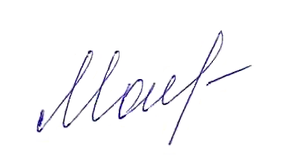
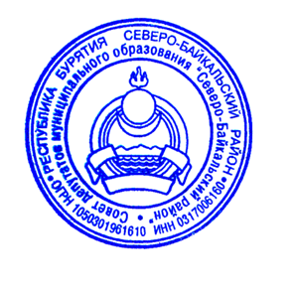
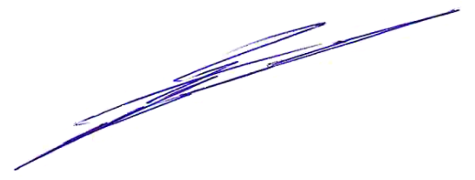
Председатель Совета депутатов
муниципального образования
«Северо-Байкальский район» Н.Н. Малахова

Глава муниципального образования
«Северо-Байкальский район» И.В. Пухарев
_____________________________
проект представлен начальником ОПУ
Администрации МО «Северо-Байкальский район» Н.А. Анисович, тел.47694

